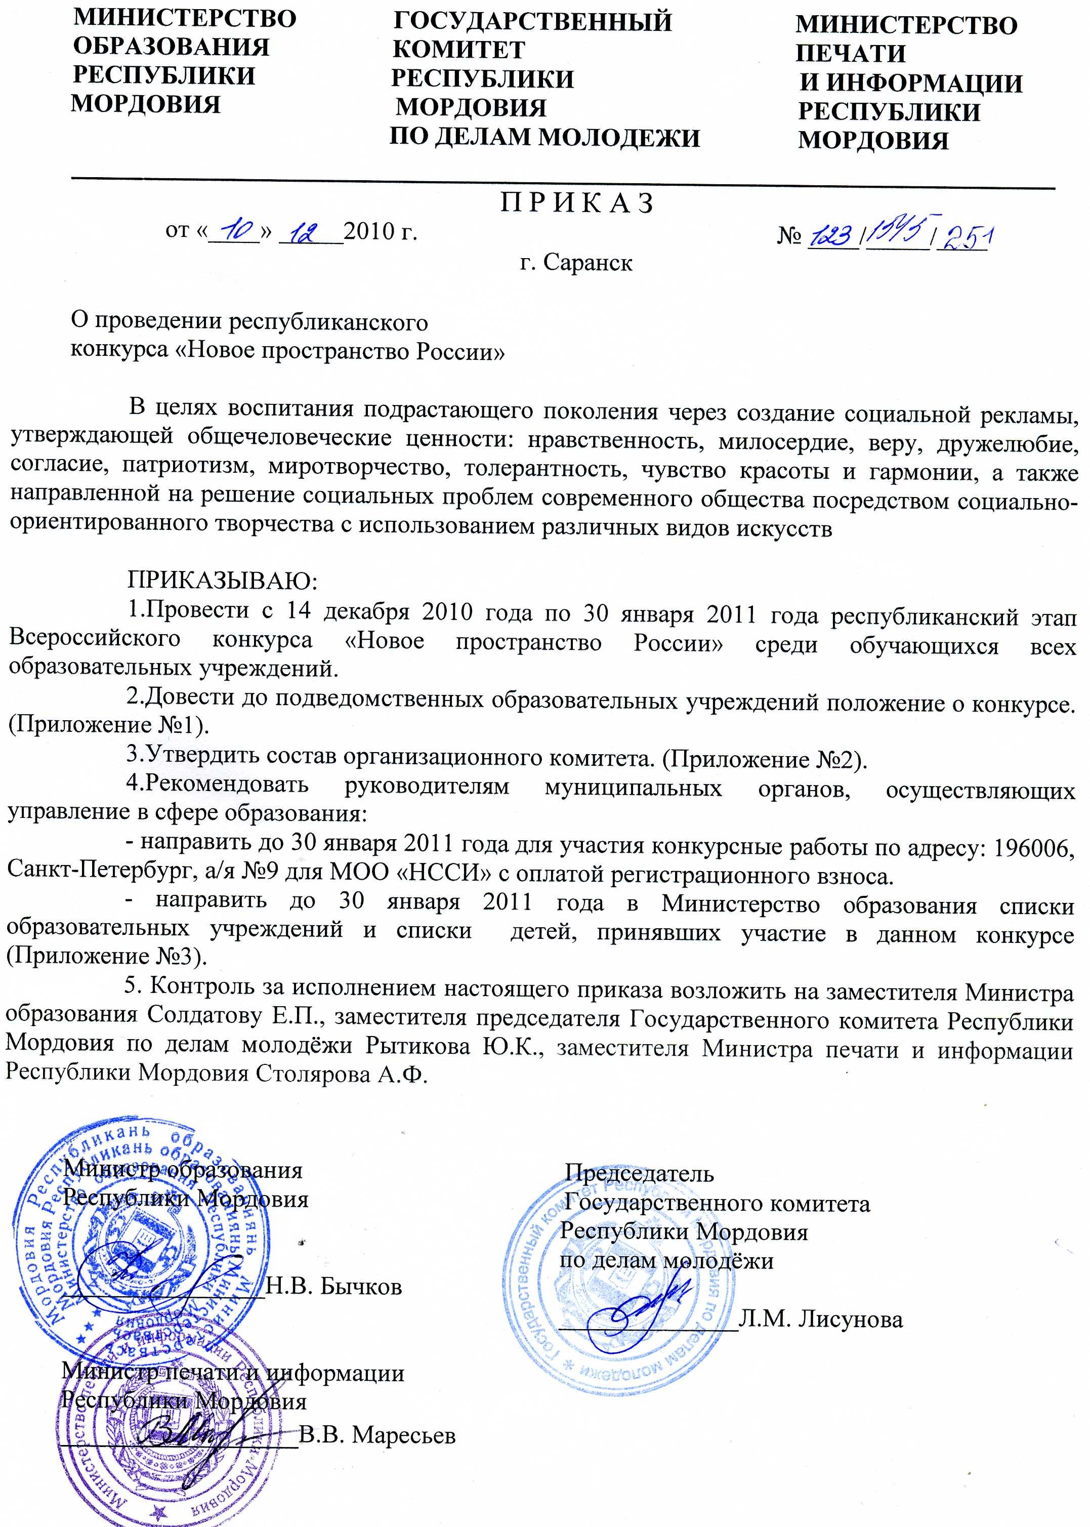

Приложение №1
к приказу №123/545/251 от 10.12.2010. 2010 г.

ПРИ ПОДДЕРЖКЕ МИНИСТЕРСТВА ОБРАЗОВАНИЯ И НАУКИ РОССИЙСКОЙ ФЕДЕРАЦИИ
ПРИ ПОДДЕРЖКЕ МИНИСТЕРСТВА СПОРТА, ТУРИЗМА И МОЛОДЕЖНОЙ ПОЛИТИКИ РОССИЙСКОЙ ФЕДЕРАЦИИ
Утверждено
01.12.2009 г.
Председателем Правления
МОО «НССИ»
С.Б. Дворко
ПОЛОЖЕНИЕ
о ежегодном открытом Национальном конкурсе социальной рекламы
«Новое пространство России» среди ДЕТЕЙ 2010/11 г.г.
- Общие положения
1.1. Конкурс среди детей проводится в рамках Национального конкурса социальной рекламы «Новое пространство России» (далее Конкурс), основной целью которого является воспитание нравственности, позитивного и созидательного образа мышления.
1.2. Учредителем конкурса является: Межрегиональная общественная организация «Национальный совет социальной информации». Организацию и проведение Конкурса осуществляет федеральный Организационный комитет по подготовке и проведению Конкурса (далее Оргкомитет), действующий на основании утвержденного Положения о федеральном Оргкомитете и настоящего Положения о Конкурсе.
1.3. Цель Конкурса – воспитание подрастающего поколения через создание социальной рекламы, утверждающей общечеловеческие ценности: нравственность, милосердие, веру, дружелюбие, согласие, патриотизм, миротворчество, толерантность, чувство красоты и гармонии, а также направленной на решение социальных проблем современного общества посредством социально-ориентированного творчества с использованием различных видов искусства.
1.4. Девиз Конкурса 2010-11 г.г.: «Добродетели – основа нравственной России». Приоритетными тематиками Конкурса 2010-11 г.г. являются: «Формирование гражданского самосознания личности», содействие реализации Концепции духовно-нравственного воспитания российских школьников, Концепции долгосрочного социально-экономического развития Российской Федерации до 2020 года, национальной образовательной инициативы «Наша новая школа», Молодежной политики и Приоритетных национальных проектов Российской Федерации.
1.5. Задачи Конкурса:
- Поддержка творчески одаренных детей в сфере социального творчества, духовного и гражданского воспитания.
- Воспитание позитивной гражданской и добровольческой позиции подрастающего поколения, реализуемое через социальное творчество и милосердие.
- Формирование условий для детей по представлению своих произведений общественному и профессиональному сообществу с целью сравнения качественного, художественного и профессионального уровня работ в области социальной рекламы и развития таким образом своего гражданского, нравственного, творческого и профессионального потенциала.
- Содействие свободному распространению социально-значимой информации в России, в том числе для людей с ограниченными возможностями.
- Определение лучших детских работ в области социальной рекламы.
1.6. Под понятием «социальная (некоммерческая) реклама» организаторы конкурса понимают информацию, направленную на решение социальных проблем, содействие духовно-просветительской, благотворительной и иной гуманистической деятельности общества, основывающейся на выражении устоев этики и морали в наиболее позитивной, лаконичной, доходчивой и толерантной форме. Рекомендуемое для работы определение понятия нравственность – совокупность воплощения в человеческом характере добродетелей, рождающаяся от следования голосу совести.
- Условия Конкурса
2.1.В Конкурсе могут принять участие все желающие, как физические лица, так и творческие коллективы, в возрасте от 6 до 13 лет включительно.
2.2. Всем участникам Конкурса по запросу предоставляется Положение о Конкурсе и форма заявки, также размещенные на сайте www.NPRussia.ru.
2.3. Работы принимаются на Конкурс по 16 номинациям:
Тема человеческих добродетелей:
«Любовь и доброта – основа крепкой семьи»,
«Внимание и послушание – миру основание»,
«Совесть и честь – основа порядка»,
«Милосердие – нашей души усердие»,
«Без труда нет доброго плода»,
«Учение – свет»;
Добровольчество: «Дорогой добрых дел»;
Толерантность: «Я, ты, он, она – вместе целая страна»;
Помощь инвалидам (людям с ограниченными возможностями): «Мир равных возможностей»;
Поддержка образования и Молодежной политики:
«Традиционные праздники России»,
«Жизнь без вредных привычек»;
- Содействие работе МЧС РФ: «Я за безопасность!»;
- Содействие работе МВД РФ: «Если беда – звони по телефону 02», «Культура на дороге»;
- Содействие работе Вооруженных сил РФ: «Служу России!»;
- К 50-летию первого полета человека в космос: «Буду космонавтом!».
2.4. Материалы подаются на конкурс в форме:
плакат – записанный на CD с плотностью изображения 1/1 не менее 300 dpi в формате JPEG/TIFF, сопровождающийся лозунгом/иным идейным текстом рисунок, фотография, коллаж, компьютерная графика, с приложением черно-белой распечатки на листе бумаги формата А4 (210 х 297 мм, с указанием Ф.И.О. автора с обратной стороны изображения!). Фотографии для создания плаката должны быть авторские.
видеоролик – записанный на СD/DVD в формате AVI (хронометраж не более 90 секунд, субтитры на русском языке желательны). Каждый ролик подается отдельным файлом (блоки не принимаются), сам ролик не должен содержать сведений об авторе. При использовании музыкального сопровождения обязательно указывать автора музыки и текста.
При использовании текста на национальном языке обязательно предоставление перевода на русский язык в печатном виде.
Электронный носитель должен быть подписан (автор, название работы, номинация, год).
К каждой работе/коллекции, записанной на цифровой носитель, должна быть приложена следующая информация:
- заполненная по форме Заявка автора - собственника работы на участие в Конкурсе, подтверждающая согласие со всеми условиями проведения Конкурса (образец размещён на сайте Конкурса) с оригинальной подписью участника;
- название работы/коллекции и её смысловое описание (объемом до 1 стр. кегль 14, одинарный междустрочный интервал, бумага формата А4);
- документ, подтверждающий оплату регистрационного взноса.
2.5. На Конкурс предоставляются как одиночные работы, так и коллекции, созданные творцом или творческим коллективом за последние 2 года. Коллекция – совокупность работ в одной номинации, оформленных в едином стиле. На одну коллекцию подается одна заявка и список названий работ. Ранее участвовавшие в данном Конкурсе работы рассмотрению не подлежат.
2.6. Работы, представленные на конкурс, должны носить созидательный, позитивный, жизнеутверждающий характер. Особо приветствуются работы, созданные с использованием ясного языка для удобства восприятия лицами с ограниченными возможностями. Основой работ является выражение позитивного, благотворительного взгляда на окружающий мир, как наилучшей формы воздействия на человеческую личность с целью пробуждения взаимной доброй воли, милосердия и гражданской ответственности – способности реальными действиями всемерно содействовать укреплению гражданского общества посредством утверждения условий всеобщего благополучия, личностной осознанности и индивидуальной возможности стать гармоничным, высоконравственным человеком.
2.7. В работах, представляемых на конкурс, не должно быть: имен авторов, указания адресов и телефонов, информации о спонсорах, имен политических деятелей и лидеров, духовных Учителей и религиозных движений, в т.ч. религиозной символики (кроме художественных произведений и действий, происходящих в соответствующих культовых помещениях и специальных тематических номинаций Конкурса на религиозную тематику), названий и упоминаний (логотипов, брендов) товарной рекламы, любых форм упоминаний политических партий, политических лозунгов, высказываний, несущих антигосударственный и антиконституционный смысл. Изображений всех видов свастики, насилия, дискриминации, вандализма, крови, отражающих телесные страдания людей и животных. Текстов, сцен, звуковых эффектов: указывающих на насилие, а также любой формы проявления ощущения страха или стресса; информации, в любой форме унижающей достоинство человека или отдельной национальной группы людей, несущей какую-либо форму протеста, критики или негативного восприятия человеческого общества или природы.
2.8. Регистрационный взнос за участие в Конкурсе составляет: за одну работу - 100 рублей.
2.9. Все поданные работы не должны противоречить действующему законодательству Российской Федерации и условиям настоящего Положения.
2.10. Представленные на конкурс материалы не рецензируются и возврату не подлежат.
2.11. Организации, представившие 30 и более конкурсных работ, получают Сертификат участника Конкурса.

- Программа Конкурса
3.1. Конкурс проводится в 3 этапа.
I этап – региональный. Срок подведения итогов – до 28.02.2011. Проводится Федеральным оператором в регионе на основании настоящего положения о Конкурсе и с учетом местных требований и особенностей. Победители I, II и III степени в каждой номинации по каждой форме исполнения проходят на второй этап Конкурса.
II этап – федерально-окружной. Срок подведения итогов – до 15.03.2011.Проводится Федеральным оператором в каждом федеральном округе на основании настоящего положения о Конкурсе и с учетом местных требований и особенностей. Победители I, II и III степени в каждой номинации по каждой форме исполнения проходят на третий этап Конкурса.
III этап - всероссийский. На данном этапе будет производиться определение победителей Конкурса. Жюри Конкурса оценивает каждую творческую работу по 5-балльной системе по трём критериям: 1 - соответствие заявленной тематике; 2 - качество исполнения; 3 - степень восприимчивости. Работы, при среднестатистическом расчёте получившие менее 12 баллов, к рассмотрению не принимаются. В каждой номинации по каждой форме исполнения определяются победители Конкурса I, II и III степени, набравшие наибольшее количество баллов в ходе рейтингового голосования.
IV этап – определение работы - победителя Конкурса на звание «Гран-при» «Новое пространство России». Жюри присваивает звание «Гран-при» одной работе в форме плаката и одной работе в форме видеоролика из работ-победителей Конкурса посредством рейтингового голосования. Работы на звание «Гран-При» вне зависимости от номинации оцениваются членами Жюри по 5-балльной шкале в соответствии с критериями: 1 - восприимчивость идеи; 2 - оригинальность работы; 3 – качество исполнения.
3.2. Награждение победителей производится не позднее 50 дней со дня подведения итогов Конкурса.
3.3. В Конкурсе возможно участвовать ЗАОЧНО (1 - 3 этап), прислав материалы по почте с уведомлением. Организаторы не несут расходов по пересылке конкурсных материалов.
3.4. Из конкурсных работ формируется Архив социальной рекламы Конкурса с передачей МОО «НССИ» безвозмездного бессрочного неэксклюзивного авторского права на свои работы для их некоммерческого использования в рамках Конкурса, проведения социальных рекламных кампаний Советом, а также направления на иные конкурсы и фестивали социальной рекламы от лица автора работы.
3.5. Жюри Конкурса оставляет за собой право не присуждать участникам звания победителей.
4. Награждение победителей
4.1. Состав Жюри конкурса ежегодно утверждается Оргкомитетом Конкурса. Жюри регионального и окружного этапов формируется федеральными операторами в регионе с участием представителей учредителя Конкурса.
4.2. Жюри подводит итоги III этапа Конкурса не позднее «30» апреля 2011 года. Дата и место подведения итогов Конкурса вывешивается на сайте Конкурса после 01 февраля 2011 г.
4.3. Все участники Конкурса получают грамоты Национального Конкурса. Победители Конкурса в каждой номинации по каждой форме выражения награждаются Дипломами Победителя I, II и III степени и ПРИЗАМИ, предоставленными организаторами Конкурса и спонсорами.
Победитель I степени награждается также памятным знаком «Звезда «Нового пространства России». Победители «Гран При» получают ценный приз на сумму 1000 рублей.
4.4. Работы-победители будут размещены на сайте Конкурса и примут участие в российских выставках Конкурса и социальных рекламных кампаниях, проводимых Межрегиональной общественной организацией «Национальный совет социальной информации».
5. Организационные вопросы
5.1. Ознакомиться с программой и условиями Конкурса, получить методические рекомендации, а также Заявку можно с «09» сентября 2010 года у Федерального оператора. Контакты федеральных операторов указаны на сайте: www.NPRussia.ru.
5.2. Окончание приема конкурсных работ - «30» января 2011 года по факту поступления на адрес: 196006, Санкт-Петербург, а/я № 9 для МОО «НССИ». Конкурсные работы, представленные после завершения последнего срока приема работ или не отвечающие условиям Конкурса, к участию в Конкурсе не принимаются.
5.3. Оплата регистрационного взноса производится в безналичной форме перечислением денег на р/счет Совета: МОО «НССИ», ИНН/КПП 7842012803/784201001, р/счет 40703810306030000231, к/с 30101810600000000809 в ОАО «Банк «Петровский», г. Санкт-Петербург, БИК 044030809, ОГРН 1067800031860, ОКПО 96783900, ОКАТО 40298564000, ОКОГУ 61200 с обязательным указанием назначения платежа – регистрационный взнос за участие в Конкурсе НПР, а также фамилии, имени, отчества участника.
5.4. Оплата регистрационного взноса для участия в конкурсе от юридического лица/организации производится при общем количестве конкурсных работ не менее двадцати.
ОПЛАТА РЕГИСТРАЦИОННОГО ВЗНОСА И ПРЕДОСТАВЛЕНИЕ РАБОТ/КОЛЛЕКЦИЙ НА КОНКУРС ОЗНАЧАЕТ СОГЛАСИЕ С УСЛОВИЯМИ ОРГАНИЗАЦИИ И ПРОВЕДЕНИЯ КОНКУРСА. ПРИ НЕСОБЛЮДЕНИИ ДАННЫХ ТРЕБОВАНИЙ ПОЛОЖЕНИЯ КОНКУРСА, ОРГКОМИТЕТ ОСТАВЛЯЕТ ЗА СОБОЙ ПРАВО НЕ РАССМАТРИВАТЬ РАБОТУ/КОЛЛЕКЦИЮ НА ЖЮРИ, В ЭТОМ СЛУЧАЕ ОПЛАТА РЕГИСТРАЦИОННОГО ВЗНОСА НЕ ВОЗВРАЩАЕТСЯ.

Приложение №2
к приказу №123/545/251 от 10.12.2010. 2010 г.

Состав организационного комитета

Солдатова Е.П. | заместитель Министра образования Республики Мордовия
Рытиков Ю.К | заместитель председателя Государственного комитета Республики Мордовия по делам молодёжи
Столяров А.Ф. | заместитель Министра печати и информации  Республики Мордовия
Самсонова Т.В. | проректор по научной работе ГОУ ДПО (ПК) С «Мордовский республиканский институт образования»
Девяткина В.М. | заместитель директора ГУ «Мордовский республиканский молодежный центр»
Ширманова Е.В. | ведущий специалист отдела дошкольного, общего и дополнительного образования Республики Мордовия

Приложение №3
к приказу №123/545/251 от 10.12.2010. 2010 г.

Муниципальный район, городской округ | Название образовательного учреждения | Ф.И. О. ребенка | Год рождения | Название работы

